ДИСТАНЦИОННОЕ ОБУЧЕНИЕ В ШКОЛЕ – СРЕДА КАЧЕСТВЕННОГО МАТЕМАТИЧЕСКОГО ОБРАЗОВАНИЯ
Учебный курс «Решение тригонометрических задач» в системе дистанционного обучения MOODLE (электронная среда учителя)
Инчикова Людмила Викторовна, учитель математики
высшей квалификационной категории
МОУ «Средняя общеобразовательная школа №2 п.Пангоды»
п. Пангоды, Надымский район, тел. 89224525703
pangody-lady68@mail.ru

Аннотация
Разработанный учебный курс ««Решение тригонометрических задач» предполагает реализацию в системе дистанционного обучения MOODLE, рекомендованного Министерством образования для средних и высших учебных заведений через освоение информационных технологий которые, комплексно воздействуя на формирующуюся личность, позволяют развивать познавательную активность, ломать стереотипы в мыслительных и практических действиях, осваивать новые способы приема, хранения и переработки информации.
Ключевые слова
Система дистанционного обучения MOODLE (электронная среда учителя). Дистант - центр школы. Модель учебного курса дистанционного обучения. Современный электронный продукт.

ДИСТАНЦИОННОЕ ОБУЧЕНИЕ В ШКОЛЕ – СРЕДА КАЧЕСТВЕННОГО МАТЕМАТИЧЕСКОГО ОБРАЗОВАНИЯ
Учебный курс «Решение тригонометрических задач» в системе дистанционного обучения MOODLE (электронная среда учителя)
Инчикова Л.В., учитель математики
высшей квалификационной категории
МОУ «Средняя общеобразовательная школа №2 п.Пангоды»
п. Пангоды, Надымский район, тел. 89224525703
pangody-lady68@mail.ru
АКТУАЛЬНОСТЬ
Одной из ведущих тенденций становления постиндустриального общества является его широкомасштабная информатизация, которая вызывает к жизни внедрение Интернет-технологий обучения в систему педагогического образования. Это нашло отражение и в федеральной целевой программе «Электронная Россия». $\left[3\right]$ С Интернет - технологиями сегодня связываются реальные возможности построения открытой системы образования, позволяющей человеку выбирать свою индивидуальную образовательную траекторию за счет коренного изменения технологии получения нового знания посредством более эффективной организации познавательной деятельности, использования качественно новых форм и методов обучения, например, дистанционного образования на основе Интернет – технологий.
ЦЕЛИ РАСПОСТРАНЕНИЯ ОПЫТА ПЕДАГОГА
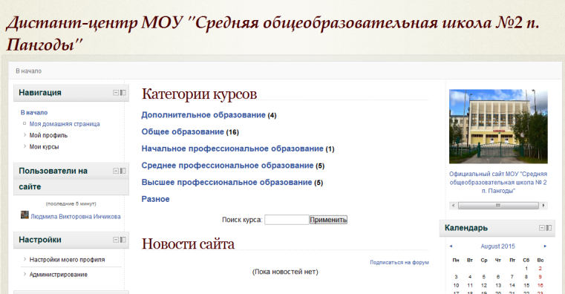
Моделирование системы работы учителя - математики, обеспечивающей формирование ключевых компетенций учащихся на уроках математики с использованием возможностей современных образовательных технологий. Распространить опыт по применению современных достижений информационных технологий системы дистанционного обучения учащихся. Предоставить учителю возможность использования электронного инструментария для создания дистанционных курсов в школе. Создать возможность использования готового курса по математике «Решение тригонометрических задач»-10 класс.
МЕТОДИЧЕСКИЕ ЗАДАЧИ
- изучить и проанализировать состояние проблемы в педагогической теории и практике по системе дистанционного обучения;
- осуществить отбор технологий, методов и приёмов работы по формированию ключевых компетенций учащихся по предмету «Математика» конкретно с учётом использования Интернет-технологий в образовательном процессе;
- разработать учебный курс для учащихся по системе дистанционного обучения.
ВЕДУЩАЯ ИДЕЯ
Разумное сочетание традиционных и современных подходов к преподаванию математики позволит осуществлять целенаправленное формирование ключевых компетенций у учащихся, и в конечном счёте - повысить качество знаний по предмету и создать условия для успешной социализации личности. $\left[4\right]$
ОСНОВНЫЕ ТЕХНОЛОГИИ РЕАЛИЗАЦИИ
Идеи деятельностного подхода («учение через деятельность») - Д.Дьюи, Г.П.Цедровицкий, А.А.Дергач, О.С.Анисимов и др. Формированию информационного образовательного пространства современной школы посвящен ряд исследований (Андреев, А.И.Башмаков, В.П.Беспалько, С.А. Бешенков, В.Н. Васильев, Л.У. Глухова, Е.В. Данильчук, Е.Н. Ибрагимова, Т.А. Ильина, В.М.Монахова, Г.К.Селевко, О.К. Тихомиров, А.Н.Тихонов, А.В.Хуторской и др.). Использованию Интернет-технологий в образовательном процессе посвящен ряд исследований (В.Н.Васильева, Е.П.Романов, Н.В. Черемных, Л.П.Владимирова, И.В.Кравченко, М.М.Минченко, В.А.Игнатьев, В.В. Альдемиров, М.Е.Вайндорф – Сысоева, А.Ю.Уваров, М.И.Крайнова, А.В.Бакланов, А.А. Воронцов, И.И.Косенко, Везиров Т.Г. и др). (подробную информацию о MOODLE можно найти на сайте http://www.moodle.org.)$\left[7\right]$
ЭТАПЫ РАБОТЫ НАД КУРСОМ
- поиск электронных готовых продуктов для создания дистанционных учебных курсов для учащихся;
- освоение педагогом работы с системой MOODLE – как инструмента создания дистанционных курсов для учащихся;
- создание педагогом электронного продукта Учебный курс «Решение тригонометрических задач»-10 класс;
- внедрение и отслеживание (мониторинг) результативности применения данного электронного продукта (в 2014/2015 учебном году).
СТРУКТУРА ПОСТРОЕНИЯ КУРСА
Учебный курс «Решение тригонометрических задач» представлен учебными модулями. Каждый учебный модуль состоит из уроков, которые формируют теоретические знания, предметные умения и навыки по усвоению учебного материала курса. Уроки реализованы следующими ресурсами курса: теоретический материал, практические и тренировочные задания, видеолекции, гиперссылки, медиапрезентации, зачеты, тесты, справочный и дополнительный материал$\left[10\right]$
ФОРМЫ ПРОВЕДЕНИЯ ЗАНЯТИЙ
уроки дистанционного обучения
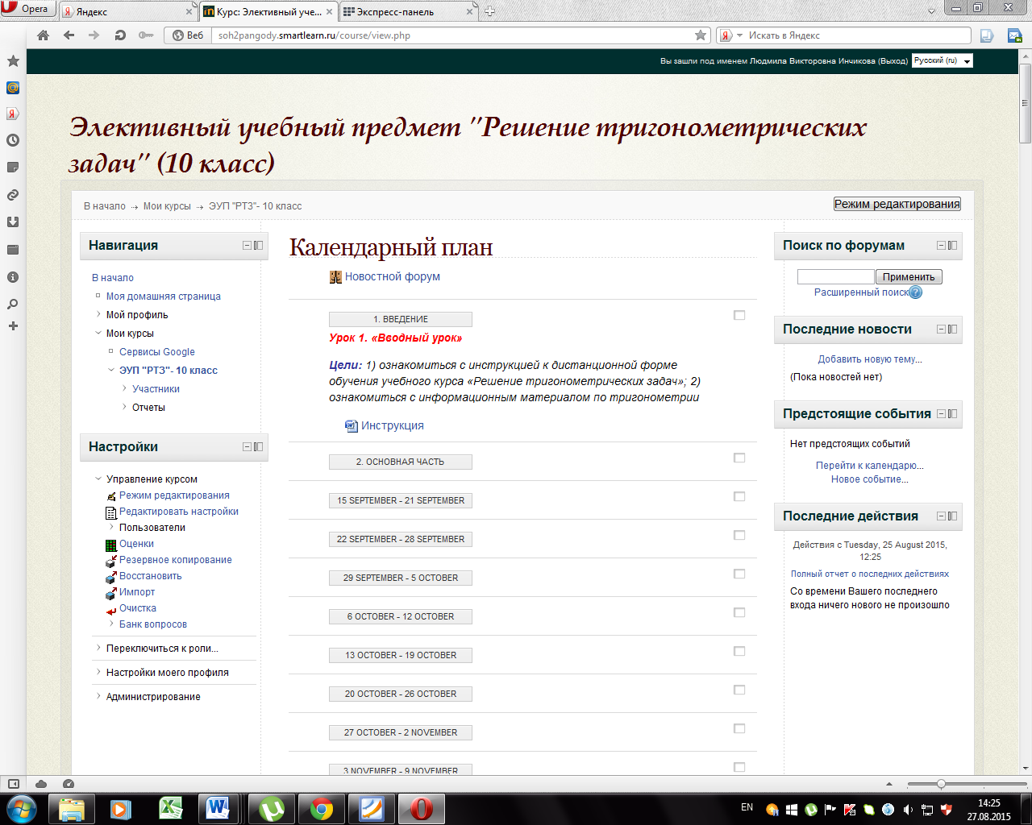
ОЖИДАЕМЫЕ РЕЗУЛЬТАТЫ
В результате изучения курса
учащиеся должны знать:
- теоретический и практический материал курса «Решение тригонометрических задач» - 10 класс;
- правила пользования системой дистанционного обучения MOODLE;
учащиеся должны:
- овладеть математическими знаниями и умениями при изучении учебного курса;
- развить интеллектуальный фон личности, логическое мышление и алгоритмическую культуру;
- сформировать качества мышления, свойственные математической деятельности и необходимые для получения общего и высшего образования, для полноценной жизни в современном информационном обществе;
- развить воображение, интуицию, творческую активность и самостоятельность, способность ориентироваться в новых условиях;
- уметь осуществить рефлексию учебной деятельности.
ПРОГРАММНО-ТЕХНИЧЕСКОЕ ОБЕСПЕЧЕНИЕ
Учебный курс реализуется при помощи:
- системы дистанционного обучения MOODLE;
- средств компьютерного обучения (компьютер, нетбук);
- локального или сетевого тестирования
АПРОБИРОВАНИЕ МОДЕЛИ
Данный курс «Решение тригонометрических задач» введен с 01.09.2014 на платформе MOODLE в Дистантцентре МОУ «Средняя общеобразовательная школа №2 п.Пангоды». На курсе обучается 12 учащихся 10-х классов физико-математического профиля. http://soh2pangody.smartlearn.ru/
ПРИЛОЖЕНИЕ (содержание модуля)

Название модуля | № | Дата | Содержание уроков
Модуль 2  "Определение и свойства синуса, косинуса, тангенса и котангенса"- 5ч. | 1 |  | Урок 1. "Определение и свойства синуса и косинуса"  Цели: 1) ознакомиться с определением синуса косинуса; 2) формирование умений определения значений синуса, косинуса по координатной окружности  - Инструкция к уроку  - Теоретический материал  - Таблица
 | 2 |  | Урок 2. "Определение и свойства синуса и косинуса"  Цели: 1) закрепление знаний определения синуса косинуса; 2) формирование умений нахождения значений синуса, косинуса; 3) проверить усвоение темы  - Инструкция к уроку  - Задание  - Презентация "Синус, косинус 1 "  - Презентация "Синус, косинус 2"
 | 3 |  | Урок 3. "Определение и свойства синуса и косинуса"  Цели: 1) ознакомиться со свойствами четности, нечетности, периодичности синуса косинуса; 2) формирование умений нахождения значений синуса, косинуса с учетом свойств; 3) проверить усвоение темы  - Инструкция к уроку  - Видеолекция "Синус и косинус"  - Свойства тригонометрических функций - Гиперссылка  - Задание
 | 4 |  | Урок 4. Определение и свойства тангенса и котангенса  Цели: 1) ознакомиться с определением тангенса и котангенса; 2) формирование умений определения значений тангенса и котангенса; 3) проверить усвоение темы  - Инструкция к уроку  - Теоретический материал  - Видеолекция "Тангенс и котангенс"  - Задание
 | 5 |  | Урок 5. «Определение и свойства тангенса и котангенса»  Цели: 1) развитие практических умений по теме; 2) проверить усвоение модуля 2 - зачет  - Инструкция к уроку  - Видеолекция "Синус и косинус (практика)"  - Зачет «Определение и свойства синуса, косинуса, тангенса и котангенса»

Литература и интернет-ресурсы
- Войтяховский Е.Д. Курс математики. Том 3. Тригонометрия
- Говоров В.М. и др. Сборник конкурсных задач по математике. - М.: Просвещение, 2010
- Государственный научно-исследовательский институт информационных технологий и телекоммуникаций.-www.informika.ru
- Министерство образования и науки РФ.- /www.mon.gov.ru/
- Никольская Л.М. Учись учиться математике. - М.: Просвещение, 2009 г.
- Новиков А.И. Тригонометрические функции, уравнения и неравенства: учебное пособие. Издательство: ФИЗМАТЛИТ, 2010 г.
- Новые технологии в образовании: http://www.kokch.kts/ru/cdo
- Шарыгин И.Ф. Факультативный курс по математике 10-11 кл. - М.: Просвещение, 2009 г.
- Электронный учебник «Алгебра 7-11»
- Педагогическая мастерская, уроки в Интерненте: http://www.teacher.fio/ru
- Путеводитель «В мире науки» для школьников: http://www.uic.ssu/samara/ru/-nauka

